疾病分组信息：
HCC：肝细胞性肝癌
CHB：慢性乙型肝炎
LC：肝硬化
HC：健康对照组

肝细胞肝癌TNM_stage分级标准

原发肿瘤(T)
Tx:未发现原发肿瘤
T0:无原发肿瘤证据
T1:单一肿瘤病灶，无血管受累
T2:单一肿瘤病灶伴血管受累或多发肿瘤(<5cm)
T3:多发肿瘤>5cm或肿瘤累及门脉或肝静脉主要分支
T4:肿瘤直接侵袭邻近器官(除外胆囊)或出现脏层腹膜穿孔

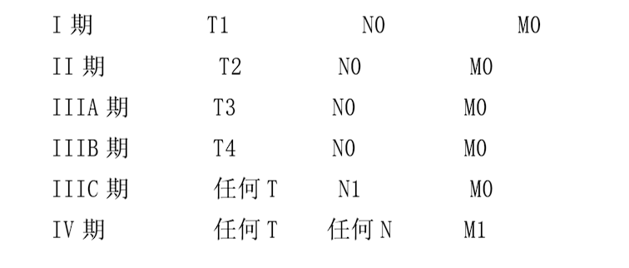
局部淋巴结(N)
Nx:未发现局部淋巴结
NO:无局部淋巴结转移
N1:具备淋巴结转移

远处转移(M)
Mx:未发现远处转移
M0:无远处转移
M1:远处转移分期

Child-pugh肝癌分级
临床生化指标 | 1分 | 2分 | 3分
肝性脑病（期） | 无 | 1－2 | 3－4
腹水 | 无 | 轻度 | 中、重度
总胆红素（umol/L） | <34 | 34－51 | >51
白蛋白（g/L） | >35 | 28-35 | <28
凝血酶原时间延长（秒） | <4 | 4-6 | >6

A级：5－6分 手术危险度小，预后最好，1~2年存活率100%~85%；
B级：7－9分 手术危险度中等，1~2年存活率80%~60%；
C级：≥10分 手术危险度较大，预后最差，1~2年存活率45%~35%。
ALBI分级
肝功能albi分级标准
肝功能ALBI分级标准是一种评估肝功能状况的方法，ALBI指的是“血清白蛋白-胆红素”指数。ALBI分级根据患者血清白蛋白和胆红素的水平，将患者分为三个等级:ALBI分级1、2和3，其中ALBI分级1表示肝功能较好，ALBI分级3表示肝功能较差。具体分级标准如下:
ALBI分级1:ALBI值≤-2.60
ALBI分级2:-2.60<ALBI值≤-1.39
ALBI分级3:ALBI值>-1.39
ALBI分级标准已经被广泛应用于肝癌等肝脏疾病的临床管理和预后评估中，可以帮助医生更好地了解患者的肝功能状况，做出个性化治疗方案，提高治疗效果和患者生存率。

